HABILIDADE: (EM13CNT203) Avaliar e prever efeitos de intervenções nos ecossistemas, e seus impactos nos seres vivos e no corpo humano, com base nos mecanismos de manutenção da vida, nos ciclos da matéria e nas transformações e transferências de energia, utilizando representações e simulações sobre tais fatores, com ou sem o uso de dispositivos e aplicativos digitais (como softwares de simulação e de realidade virtual, entre outros).
OBJETO DE CONHECIMENTO: Circuitos.

Dada a associação de resistores da figura,
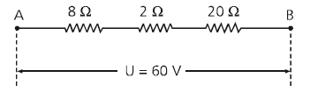
Responda as questões 1, 2 e 3.

- A resistência equivalente da associação
- 30 Ω
- 40 Ω
- 50 Ω
- 60 Ω
- 70 Ω

- A intensidade de corrente na associação;
A) 1 A
B) 2 A
C) 3 A
D) 4 A
E) 5 A

- a ddp em cada resistor da associação
A) 4 v, 16 v e 40 v
B) 16 v, 40 v e 4 v
C) 15 v, 5 v e 40 v
D) 14 v, 4 v e 50 v
E) 16 v, 4 v e 40 v
- A potência elétrica total dissipada pela associação esquematizada é de 405 W. Sabendo que entre os terminais A e B está aplicada uma ddp de 135 V, calcule:
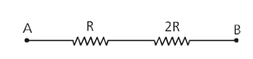

A intensidade de corrente na associação?
A) 1 A
B) 2 A
C) 3 A
D) 4 A
E) 5 A

- Ainda de acordo com a questão anterior, a resistência equivalente da associação;

A) 30 Ω
B) 35 Ω
C) 40 Ω
D) 45 Ω
E) 50 Ω

- No circuito representado abaixo, sabe-se que a ddp no resistor de 5,0 Q é de 7,5 V. Portanto, o valor de U, em volts, é:
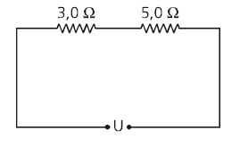
A) 7,5
B) 9,0
C) 12
D) 15
E) 18

- Dada a associação de resistores, determine:
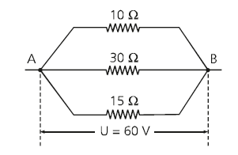
A resistência equivalente da associação?
A) 3,0 Ω
B) 3,5 Ω
C) 4,0 Ω
D) 4,5 Ω
E) 5,0 Ω

- Na associação da figura, sabe-se que a ddp entre os pontos A e B é de 100 V. Determine:
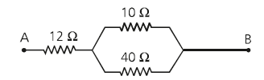
a) a resistência equivalente da associação;
b) a intensidade total de corrente na associação;

- Na associação de resistores da figura, a tensão entre os pontos A e B vale 60 V.
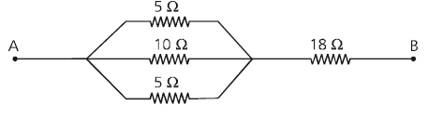
A intensidade total de corrente na associação
A) 1 A
B) 2 A
C) 3 A
D) 4 A
E) 5 A

- Determine a resistência equivalente, entre os terminais A e B, de cada uma das associações seguintes:
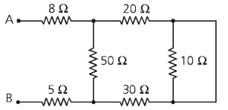
A) 38 Ω
B) 42 Ω
C) 47 Ω
D) 51 Ω
E) 59 Ω

1A, 2B, 3E, 4C, 5D, 6C, 7E, 8(a - 20Ω, b – 5A), 9C, 10A

